辦理日期 | 課程/活動名稱
107年6月12日 | CEDAW法規介紹及法規檢視

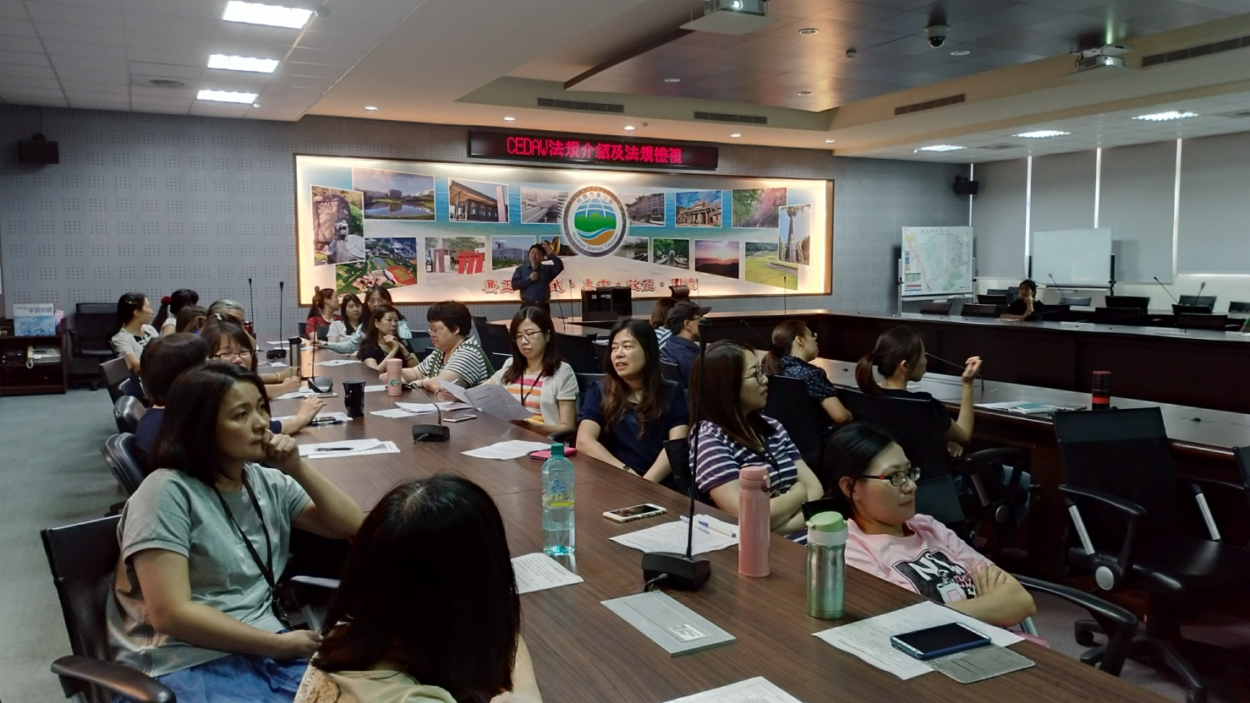
吳志祥心理師講授課程
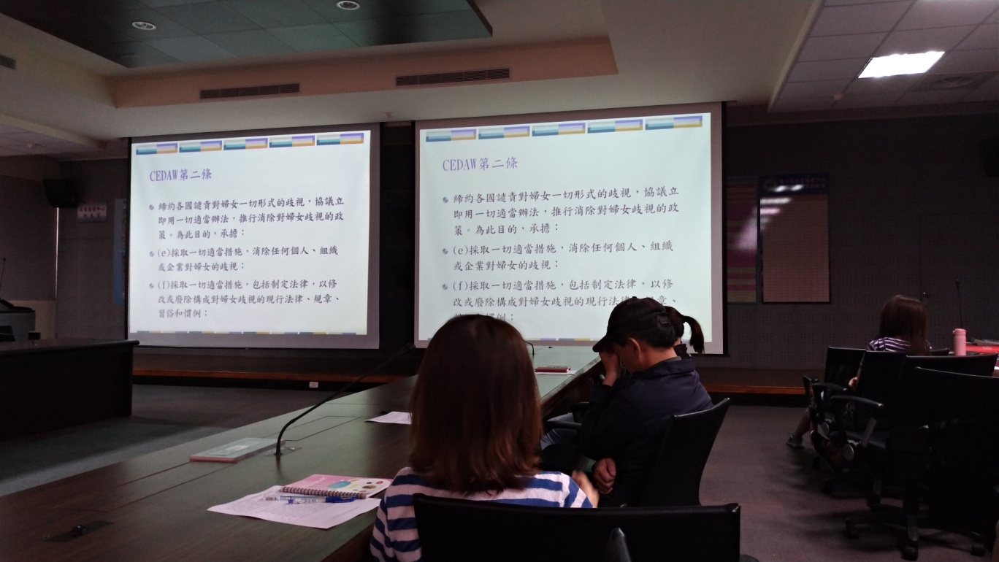
學員專心聆聽CEDAW法規介紹

